建筑碳排放报告书
公共建筑

工程名称 | 男寝宿舍楼
工程地点 | 河南-登封
设计编号 | 2424-1
建设单位
设计单位 | 华北水利水电大学环境与市政工程学院
设 计 人
审 核 人
审 定 人
设计日期 | 2024年12月26日

采用软件 | 建筑碳排放CEEB2024
软件版本 | 20240430(SP1)
研发单位 | 北京绿建软件股份有限公司
正版授权码 | T18228524295
目 录

1 建筑概况 3
2 标准依据 3
3 软件介绍 3
4 气象数据 4
4.1 逐日干球温度表 4
4.2 逐月辐照量表 4
4.3 峰值工况 4
5 围护结构 5
5.1 工程材料 5
5.2 围护结构作法简要说明 5
6 围护结构概况 6
7 房间类型 6
7.1 房间参数表 6
7.2 作息时间表 6
8 采暖空调 6
9 照明 7
10 插座设备 7
11 排风机 7
12 计算结果 7
12.1 建材生产运输碳排放 7
12.1.1 建材生产阶段 7
12.1.2 建材运输阶段 8
12.2 建筑建造拆除碳排放 9
12.2.1 建筑建造 9
12.2.2 建筑拆除 9
12.3 碳汇 9
12.4 建筑运行碳排放 9
12.5 全生命周期 10
12.5.1 单位面积指标 10
12.5.2 总碳排放量 10
13 附录 13
13.1 工作日/节假日人员逐时在室率(%) 13
13.2 工作日/节假日照明开关时间表(%) 13
13.3 工作日/节假日设备逐时使用率(%) 13

建筑概况
工程名称 | 男寝宿舍楼
工程地点 | 河南-登封
地理位置 | 北纬：35.00° | 东经：113.65°
建筑寿命(年) | 50
建筑面积(m²) | 地上3620 地下0
建筑层数 | 地上3 地下0
建筑高度（m） | 地上10.8 地下0.0
建筑体积(m³) | 13033.19
建筑外表面积(m²) | 3660.10
北向角度 | 105.9
结构类型
外墙太阳辐射吸收系数 | 0.12
屋顶太阳辐射吸收系数 | 0.50
控温期 | 供冷期:5.20-10.15,供暖期:11.20-3.28

标准依据
1. 《建筑节能与可再生能源利用通用规范》GB 55015-2021
2. 《建筑碳排放计算标准》GB/T 51366-2019
3. 《绿色建筑评价标准》GB/T50378-2019
4. 《民用建筑绿色性能计算标准》JGJ/T 449-2018

软件介绍
本报告内容由建筑碳排放CEEB2024计算并输出，建筑碳排放CEEB以CAD为平台，可与建筑节能模型无缝对接，以国家标准《建筑碳排放计算标准》为主要依据，完整支持建筑全生命周期的碳排放计算，包括建材生产运输、建造拆除、建筑运行和碳汇的计算，以及详细的结果数据分析。

气象数据

逐日干球温度表
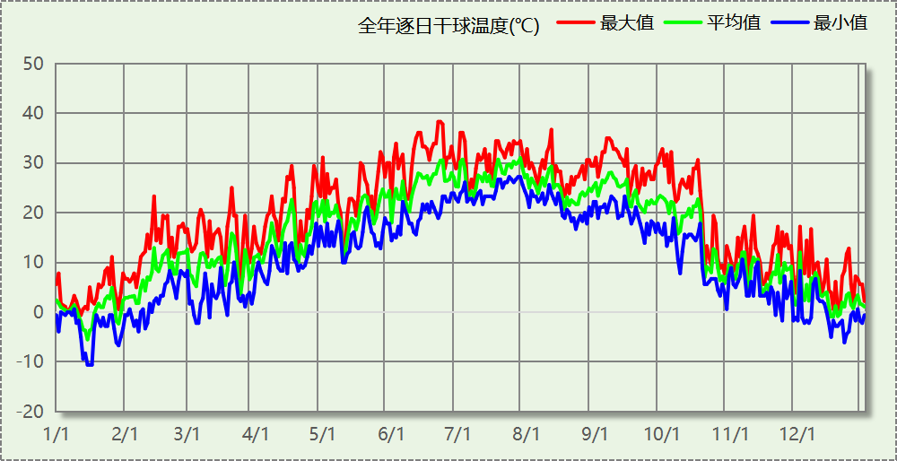

逐月辐照量表
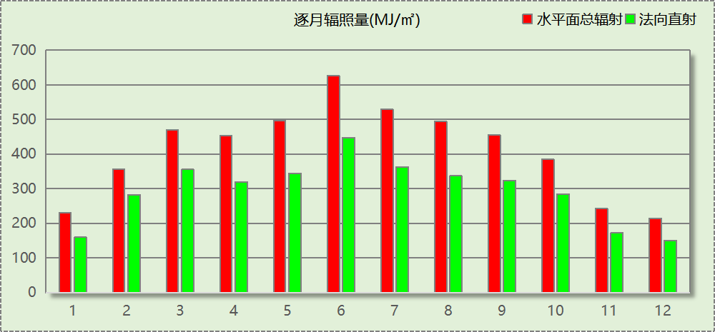

峰值工况
气象数据 | 时刻 | 干球温度(℃) | 湿球温度(℃) | 含湿量(g/kg) | 焓值(kj/kg)
最热 | 06月21日15时 | 38.3 | 21.1 | 8.9 | 61.4
最冷 | 01月14日07时 | -10.6 | -10.6 | 1.4 | -7.1

围护结构

工程材料
材料名称 | 导热系数λ | 蓄热系数S | 密度ρ | 比热容Cp | 蒸汽渗透  系数u | 数据来源
材料名称 | W/(m.K) | W/(㎡.K) | kg/m³ | J/(kg.K) | g/(m.h.kPa) | 数据来源
水泥砂浆 | 0.930 | 11.370 | 1800.0 | 1050.0 | 0.0210 | 民用建筑热工设计规范 GB50176-2016
聚苯乙烯泡沫塑料（灰板） | 0.033 | 0.280 | 20.0 | 1380.0 | 0.0162 | 民用建筑热工设计规范 GB50176-2016
混合砂浆 | 0.870 | 10.750 | 1700.0 | 1074.4 | 0.0975 | 民用建筑热工设计规范 GB50176-2016
钢筋混凝土 | 1.740 | 17.200 | 2500.0 | 920.0 | 0.0158 | 民用建筑热工设计规范 GB50176-2016
挤塑聚苯板(ρ=25-32) | 0.030 | 0.320 | 28.5 | 1647.0 | 0.0162 | 民用建筑热工设计规范 GB50176-2016
加气混凝土、泡沫混凝土(ρ=700) | 0.180 | 3.100 | 700.0 | 1050.0 | 0.0998 | 民用建筑热工设计规范 GB50176-2016
岩棉板(ρ=60-160) | 0.041 | 0.615 | 110.0 | 1220.0 | 0.4880 | 民用建筑热工设计规范 GB50176-2016
c20细石混凝土(ρ=2300) | 1.510 | 15.243 | 2300.0 | 920.0 | 0.0173 | 民用建筑热工设计规范 GB50176-2016
轻骨料混凝土(找坡层) | 0.300 | 5.000 | 1050.0 | 1091.3 | 0.0140 | 民用建筑热工设计规范 GB50176-2016

围护结构作法简要说明
1. 屋顶：屋顶构造一 (K=0.187,D=4.182)：（由上到下）
水泥砂浆 20mm＋c20细石混凝土(ρ=2300) 40mm＋挤塑聚苯板(ρ=25-32) 150mm＋轻骨料混凝土(找坡层) 30mm＋钢筋混凝土 120mm＋混合砂浆 20mm
2. 外墙：填充墙构造一 (K=0.250,D=4.869)：（由外到内）
水泥砂浆 20mm＋挤塑聚苯板(ρ=25-32) 87.5mm＋加气混凝土、泡沫混凝土(ρ=700) 200mm＋混合砂浆 20mm
3. 外窗：80系列铝合金平开窗：5单银Low-E+12（16）Ar+5+12（16）Ar+5单银Low-E (K=1.100)：
传热系数1.100W/㎡.K，窗太阳得热系数0.360
4. 周边地面：地面构造一 (K=0.536,D=2.017)：
水泥砂浆 20mm＋挤塑聚苯板(ρ=25-32) 55mm＋钢筋混凝土 120mm

围护结构概况

 |  |  | 设计建筑
体形系数S |  |  | 0.28
屋顶传热系数K  和热惰性指标 D |  |  | 0.19  4.18
外墙传热系数K  和热惰性指标 D |  |  | 0.34  4.87
挑空(或架空)楼板传热系数K  和热惰性指标 D |  |  | －  －
天窗传热系数K  和太阳得热系数 SHGC |  |  | －  －
外窗（包括透明幕墙） | 朝向 | 立面 | 窗墙比 | 传热  系数 | 太阳得热系数
外窗（包括透明幕墙） | 南向 | 南-默认立面 | 0.31 | 1.10 | 0.35
外窗（包括透明幕墙） | 北向 | 北-默认立面 | 0.25 | 1.10 | 0.34
外窗（包括透明幕墙） | 东向 | 东-默认立面 | 0.03 | 1.10 | 0.35
外窗（包括透明幕墙） | 西向 | 西-默认立面 | 0.03 | 1.10 | 0.35

房间类型

房间参数表
房间类型 | 空调  温度℃ | 供暖  温度℃ | 新风量 | 渗透风  换气次数 | 人员密度 | 照明功率  密度 | 电器设备  功率
普通办公室 | 26 | 20 | 30(m³/h.人) | 0(次/h) | 8(㎡/人) | 8(W/㎡) | 15(W/㎡)

作息时间表
详见附录

采暖空调
类别 | 负荷  (kWh/a) | 系统综合  性能系数 | 耗电  (kWh/a) | 碳排放因子  (kgCO2/kWh) | 碳排放量  (tCO2/a)
供冷 | 106218 | 3.5 | 30348 | 0.581 | 17.632

类别 | 负荷  (kWh/a) | 系统综合  性能系数 | 耗电  (kWh/a) | 碳排放因子  (kgCO2/kWh) | 碳排放量  (tCO2/a)
供暖 | 92734 | 2.2 | 42152 | 0.581 | 24.490

照明
房间类型 | 单位面积电耗  (kWh/㎡.a) | 房间个数 | 房间合计面积  (㎡) | 合计电耗  (kWh/a) | 碳排放因子(kgCO2/kWh) | 碳排放量(tCO2/a)
普通办公室 | 12.31 | 218 | 3502 | 43107 | 0.581 | 25.045
总计 |  |  |  |  |  | 25.045

插座设备
房间类型 | 单位面积电耗  (kWh/㎡.a) | 房间个数 | 房间合计面积  (㎡) | 合计电耗  (kWh/a) | 碳排放因子(kgCO2/kWh) | 碳排放量(tCO2/a)
普通办公室 | 32.29 | 218 | 3502 | 113061 | 0.581 | 65.689
总计 |  |  |  |  |  | 65.689

排风机
额定功率  (kW) | 台数 | 使用系数 | 运行时间  (h/天) | 年运行天数 | 全年电耗  (kWh/a) | 碳排放因子(kgCO2/kWh) | 碳排放量(tCO2/a)
5 | 15 | 0.8 | 5 | 365 | 109500 | 0.581 | 63.620
总计 |  |  |  |  |  |  | 63.620
注：此类风机指非空调区域排风机

计算结果

建材生产运输碳排放

建材生产阶段
材料 | 单位 | 用量 | 拆除后回收比例 | 寿命(年) | 碳排放因子  (kgCO2e/单位) | 碳排放量  (tCO2e)
混凝土 | m3 | 2023.76 | 0 | 全生命周期 | 340 | 688.078
钢筋 | t | 242.56 | 0 | 全生命周期 | 2340 | 567.590
型钢 | t | 3.62 | 0 | 全生命周期 | 2365 | 8.561
水泥 | t | 217.22 | 0 | 全生命周期 | 735 | 159.657
预拌砂浆 | t | 908.70 | 0 | 全生命周期 | 370 | 336.219
砂 | m3 | 391.00 | 0 | 全生命周期 | 3 | 1.173
挤塑聚苯板(ρ=25-32) | m3 | 415.30 | 0 | 全生命周期 | 534 | 221.770
砌块 | m3 | 477.88 | 0 | 全生命周期 | 349 | 166.780
砖 | m3 | 307.73 | 0 | 全生命周期 | 336 | 103.397
80系列铝合金平开窗：5单银Low-E+12（16）Ar+5+12（16）Ar+5单银Low-E | m2 | 489.76 | 0 | 全生命周期 | 129.5 | 63.424
金属三防门(硅酸铝板保温-普通型) | m2 | 13.44 | 0 | 全生命周期 | 48.3 | 0.649
内门 | m2 | 308.84 | 0 | 全生命周期 | 48.3 | 14.917
陶瓷 | m2 | 5350.85 | 0 | 全生命周期 | 19.5 | 104.342
涂料 | t | 7.24 | 0 | 全生命周期 | 6550 | 47.422
电缆 | kg | 304.11 | 0 | 全生命周期 | 94.1 | 28.617
管材 | kg | 9050.83 | 0 | 全生命周期 | 3.6 | 32.583
合计 |  |  |  |  |  | 2545.179

建材运输阶段
材料 | 重量(t) | 运输距离  (km) | 寿命(年) | 碳排放因子  (kgCO2e/t·km) | 碳排放量  (tCO2e)
混凝土 | 4776.08 | 40 | 全生命周期 | 0.115 | 21.970
钢筋 | 242.56 | 500 | 全生命周期 | 0.115 | 13.947
型钢 | 3.62 | 500 | 全生命周期 | 0.115 | 0.208
水泥 | 217.22 | 500 | 全生命周期 | 0.115 | 12.490
预拌砂浆 | 908.70 | 40 | 全生命周期 | 0.115 | 4.180
砂 | 625.59 | 500 | 全生命周期 | 0.115 | 35.971
挤塑聚苯板(ρ=25-32) | 11.84 | 500 | 全生命周期 | 0.115 | 0.681
砌块 | 477.88 | 500 | 全生命周期 | 0.115 | 27.478
砖 | 446.21 | 500 | 全生命周期 | 0.115 | 25.657
80系列铝合金平开窗：5单银Low-E+12（16）Ar+5+12（16）Ar+5单银Low-E | 9.80 | 500 | 全生命周期 | 0.115 | 0.564
金属三防门(硅酸铝板保温-普通型) | 0.40 | 500 | 全生命周期 | 0.115 | 0.023
内门 | 9.27 | 500 | 全生命周期 | 0.115 | 0.533
陶瓷 | 160.53 | 500 | 全生命周期 | 0.115 | 9.230
涂料 | 7.24 | 500 | 全生命周期 | 0.115 | 0.416
电缆 | 0.30 | 500 | 全生命周期 | 0.115 | 0.017
管材 | 9.05 | 500 | 全生命周期 | 0.115 | 0.520
总计 |  |  |  |  | 153.885

建筑建造拆除碳排放

建筑建造
根据广东省《建筑碳排放计算导则（试行）》，采用经验公式法进行估算，公式如下：
Y = X + 1.99
其中X 为地上层数，Y 为单位面积的碳排放量，单位为：kgCO2/㎡,
则建造阶段碳排放估算值 Cjz=Y×A, 其中A——建筑总面积，㎡。
建筑面积(㎡) | 地上层数 | 单位面积碳排放量(kgCO2/㎡) | 建造碳排放量(tCO2)
3620.33 | 3 | 4.99 | 18.065

建筑拆除
根据广东省《建筑碳排放计算导则（试行）》，建议粗略估算拆除阶段的碳排放，计算方法与建造阶段公式一致即可，公式如下：
Y = X + 1.99
其中X 为地上层数，Y 为单位面积的碳排放量，单位为：kgCO2/㎡,
则拆除阶段碳排放估算值 Ccc=Y×A, 其中A——建筑总面积，㎡。
建筑面积(㎡) | 地上层数 | 单位面积碳排放量(kgCO2/㎡) | 拆除碳排放量(tCO2)
3620.33 | 3 | 4.99 | 18.065

碳汇
绿植 | 生长期  修正因子 | CO2固定量  (kg/㎡·a) | 面积(㎡) | 年数 | 碳固定量  (tCO2)
休闲绿地 | 0.7 | 2.9628 | 400 | 50 | 41.479
居住区绿地 | 0.7 | 1.1606 | 60 | 50 | 2.437
合计 |  |  |  |  | 43.916

建筑运行碳排放
电力 | 类别 | 耗电  (kWh/㎡) | 碳排放因子  (kgCO2/kWh) | 碳排放量(tCO2)
供冷(Ec) |  | 419.13 | 0.581 | 881.613
供暖(Eh) |  | 582.15 | 0.581 | 1224.507
照明 |  | 595.36 | 0.581 | 1252.277
插座设备 |  | 1561.48 | 0.581 | 3284.429
其他(Eo) | 电梯 | 0.00 | 0.581 | 3180.975
其他(Eo) | 排风机 | 1512.29 | 0.581 | 3180.975
其他(Eo) | 生活热水(扣减了太阳能) | 0.00 | 0.581 | 3180.975
其他(Eo) | 其他设备 | 0.00 | 0.581 | 3180.975
其他(Eo) | 合计 | 1512.29 | 0.581 | 3180.975
化石燃料 | 所属类别 | 耗热量(kWh/㎡) | 碳排放因子(tCO2/TJ) | 碳排放量(tCO2)
 | 供暖系统 | 0.000 |  | 0.000
无 | 生活热水(扣减了太阳能) | 0.00 | 0 | 0.000
燃气 | 炊事 | 0.00(m³/㎡) | 55.54 | 0.000
汽油 | 其他设备 | 0 (kg/㎡) | 67.91 | 0.000
柴油 | 其他设备 | 0 (kg/㎡) | 72.59 | 0.000
煤炭 | 其他设备 | 0 (kg/㎡) | 2.66(kgCO2/kg) | 0.000
燃气 | 其他设备 | 0 (kg/㎡) | 55.54 | 0.000
可再生 | 类别 | 供电(kWh/㎡) | 碳排放因子(kgCO2/kWh) | 碳减排量(tCO2)
可再生能源(Er) | 光伏(Ep) | 0.00 | 0.581 | 0.000
可再生能源(Er) | 风力(Ew) | 0.00 | 0.581 | 0.000
建筑运行碳排放合计 |  |  |  | 9823.801

全生命周期

单位面积指标
类别 | 年碳排放量(kgCO2/㎡·a) | 碳排放量(kgCO2/㎡)
建筑材料生产 | 14.06 | 703.02
建筑材料运输 | 0.85 | 42.51
建筑建造 | 0.10 | 4.99
建筑拆除 | 0.10 | 4.99
建筑运行 | 54.27 | 2713.51
碳汇 | -0.24 | -12.13
合计 | 69.14 | 3456.89

总碳排放量
类别 | 年碳排放量(tCO2/a) | 碳排放量(tCO2)
建筑材料生产 | 50.904 | 2545.179
建筑材料运输 | 3.078 | 153.885
建筑建造 | 0.361 | 18.065
建筑拆除 | 0.361 | 18.065
建筑运行 | 196.476 | 9823.801
碳汇 | -0.878 | -43.916
合计 | 250.302 | 12515.079
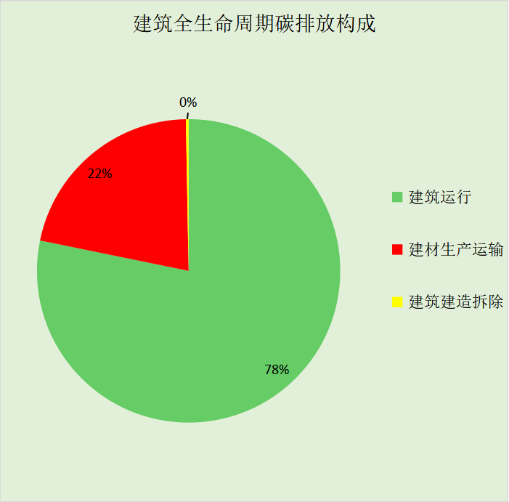
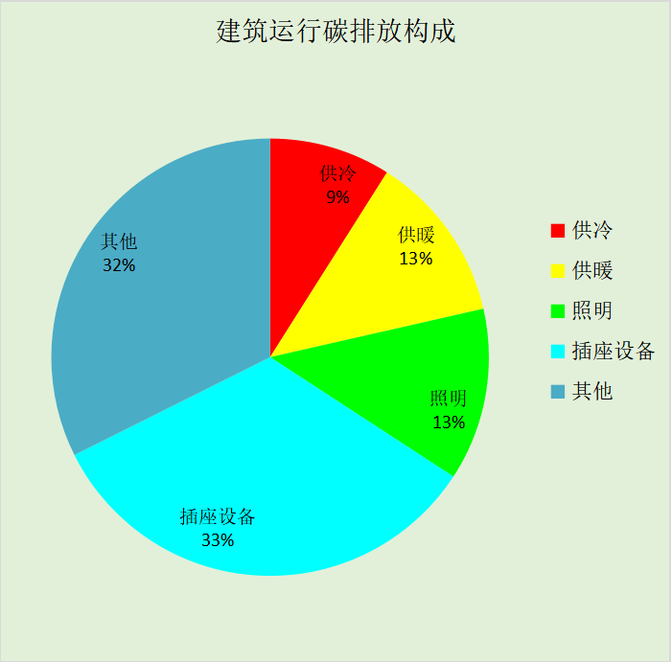

附录

暑假:7.15~8.31; 寒假：1.15~2.15

工作日/节假日人员逐时在室率(%)

房间类型 | 1 | 2 | 3 | 4 | 5 | 6 | 7 | 8 | 9 | 10 | 11 | 12 | 13 | 14 | 15 | 16 | 17 | 18 | 19 | 20 | 21 | 22 | 23 | 24
普通办公室 | 0 | 0 | 0 | 0 | 0 | 0 | 10 | 50 | 100 | 100 | 100 | 30 | 100 | 100 | 100 | 100 | 50 | 20 | 10 | 0 | 0 | 0 | 0 | 0
普通办公室 | 0 | 0 | 0 | 0 | 0 | 0 | 0 | 20 | 45 | 0 | 0 | 0 | 0 | 0 | 0 | 0 | 0 | 0 | 0 | 0 | 0 | 0 | 0 | 0
普通办公室 | 0 | 0 | 0 | 0 | 0 | 0 | 0 | 20 | 45 | 0 | 0 | 0 | 0 | 0 | 0 | 0 | 0 | 0 | 0 | 0 | 0 | 0 | 0 | 0
普通办公室 | 0 | 0 | 0 | 0 | 0 | 0 | 0 | 20 | 45 | 0 | 0 | 0 | 0 | 0 | 0 | 0 | 0 | 0 | 0 | 0 | 0 | 0 | 0 | 0

注：第一行：工作日；第二行：节假日；第三行：寒假；第四行：暑假

工作日/节假日照明开关时间表(%)

房间类型 | 1 | 2 | 3 | 4 | 5 | 6 | 7 | 8 | 9 | 10 | 11 | 12 | 13 | 14 | 15 | 16 | 17 | 18 | 19 | 20 | 21 | 22 | 23 | 24
普通办公室 | 10 | 10 | 10 | 10 | 10 | 10 | 10 | 36 | 62 | 56 | 54 | 43 | 53 | 55 | 58 | 67 | 40 | 18 | 10 | 10 | 10 | 10 | 10 | 10
普通办公室 | 0 | 0 | 0 | 0 | 0 | 0 | 0 | 0 | 0 | 0 | 0 | 0 | 0 | 0 | 0 | 0 | 0 | 0 | 0 | 0 | 0 | 0 | 0 | 0
普通办公室 | 0 | 0 | 0 | 0 | 0 | 0 | 0 | 0 | 0 | 0 | 0 | 0 | 0 | 0 | 0 | 0 | 0 | 0 | 0 | 0 | 0 | 0 | 0 | 0
普通办公室 | 0 | 0 | 0 | 0 | 0 | 0 | 0 | 0 | 0 | 0 | 0 | 0 | 0 | 0 | 0 | 0 | 0 | 0 | 0 | 0 | 0 | 0 | 0 | 0

注：第一行：工作日；第二行：节假日；第三行：寒假；第四行：暑假

工作日/节假日设备逐时使用率(%)

房间类型 | 1 | 2 | 3 | 4 | 5 | 6 | 7 | 8 | 9 | 10 | 11 | 12 | 13 | 14 | 15 | 16 | 17 | 18 | 19 | 20 | 21 | 22 | 23 | 24
普通办公室 | 0 | 0 | 0 | 0 | 0 | 0 | 10 | 50 | 100 | 100 | 100 | 100 | 100 | 100 | 100 | 100 | 50 | 20 | 10 | 0 | 0 | 0 | 0 | 0
普通办公室 | 0 | 0 | 0 | 0 | 0 | 0 | 0 | 0 | 0 | 0 | 0 | 0 | 0 | 0 | 0 | 0 | 0 | 0 | 0 | 0 | 0 | 0 | 0 | 0
普通办公室 | 0 | 0 | 0 | 0 | 0 | 0 | 0 | 0 | 0 | 0 | 0 | 0 | 0 | 0 | 0 | 0 | 0 | 0 | 0 | 0 | 0 | 0 | 0 | 0
普通办公室 | 0 | 0 | 0 | 0 | 0 | 0 | 0 | 0 | 0 | 0 | 0 | 0 | 0 | 0 | 0 | 0 | 0 | 0 | 0 | 0 | 0 | 0 | 0 | 0

注：第一行：工作日；第二行：节假日；第三行：寒假；第四行：暑假

